TRAO KINH PHÍ HỖ TRỢ MÁI ẤM CÔNG ĐOÀN
Ngày 18/12/2019, Công đoàn ngành Giáo dục tỉnh Đắk Lắk, Ban giám hiệu và BCH Công đoàn trường THPT Buôn Hồ tiến hành bàn giao kinh phí hỗ trợ nhà Mái ấm Công đoàn. Đến dự trao hỗ trợ Mái ấm Công đoàn có đồng chí Lưu Tiến Quang -Chủ tịch Công đoàn ngành Giáo dục tỉnh Đắk Lắk, thầy Cao Trí Thảo-Bí thư Đảng ủy, Hiệu trưởng; thầy Trịnh Thế Hậu-Chủ tịch Công đoàn trường THPT Buôn Hồ và đại diện Tổ chuyên môn có cá nhân nhận hỗ trợ Mái ấm Công đoàn. Quý III/2019 Công đoàn ngành Giáo dục tỉnh đã xét duyệt trao hỗ trợ cho đơn vị 02 nhà Mái ấm Công đoàn đó là gia đình thầy Lê Thành Công (tổ Hóa học) và gia đình cô Nguyễn Thị Kim Huệ (tổ Sinh học-CN).
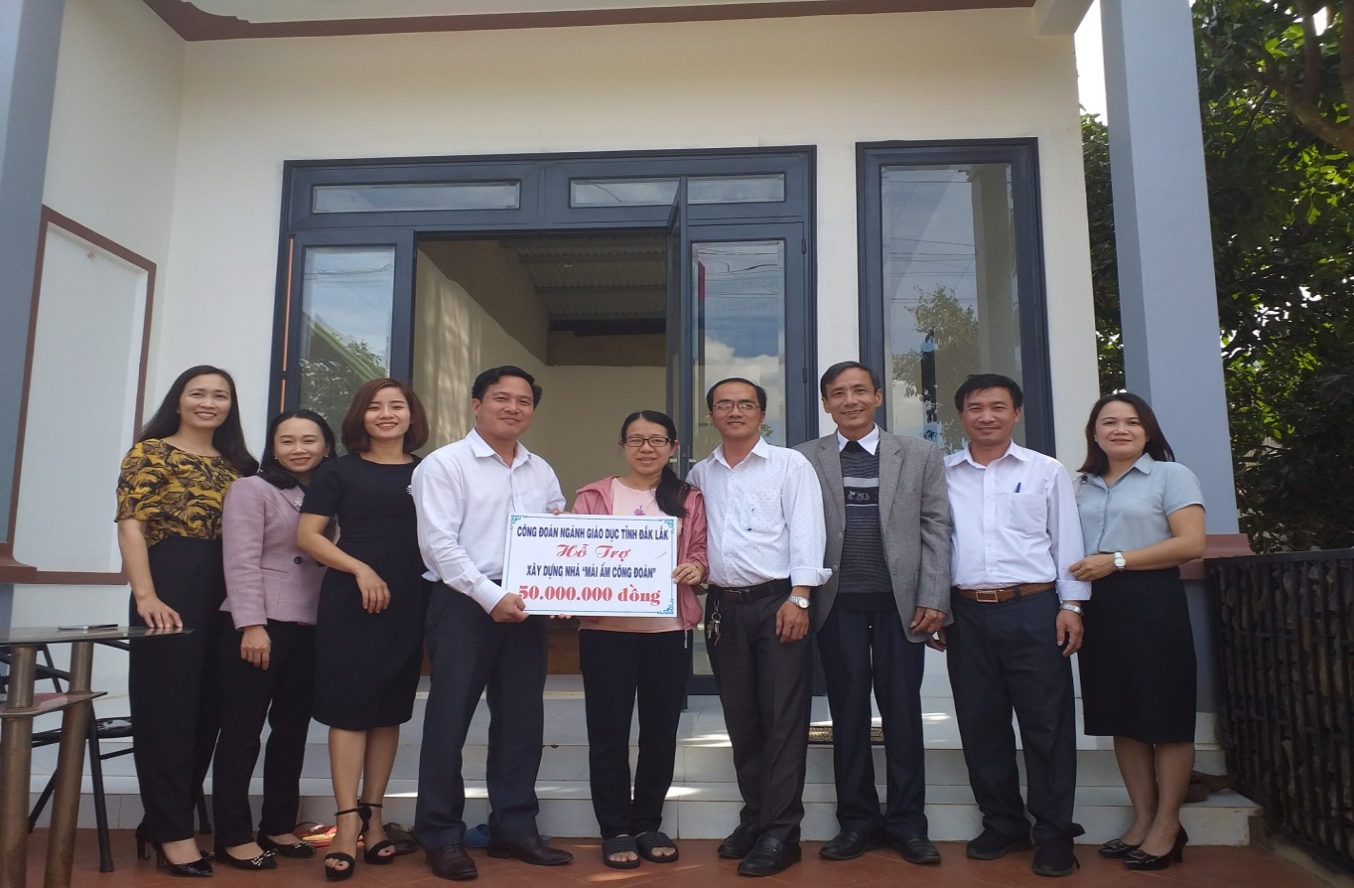
Đồng chí Lưu Tiến Quang - Chủ tịch Công đoàn ngành Giáo dục tỉnh (thứ 4 từ trái sang) trao hỗ trợ nhà Mái ấm Công đoàn cho gia đình cô Nguyễn Thị Kim Huệ.

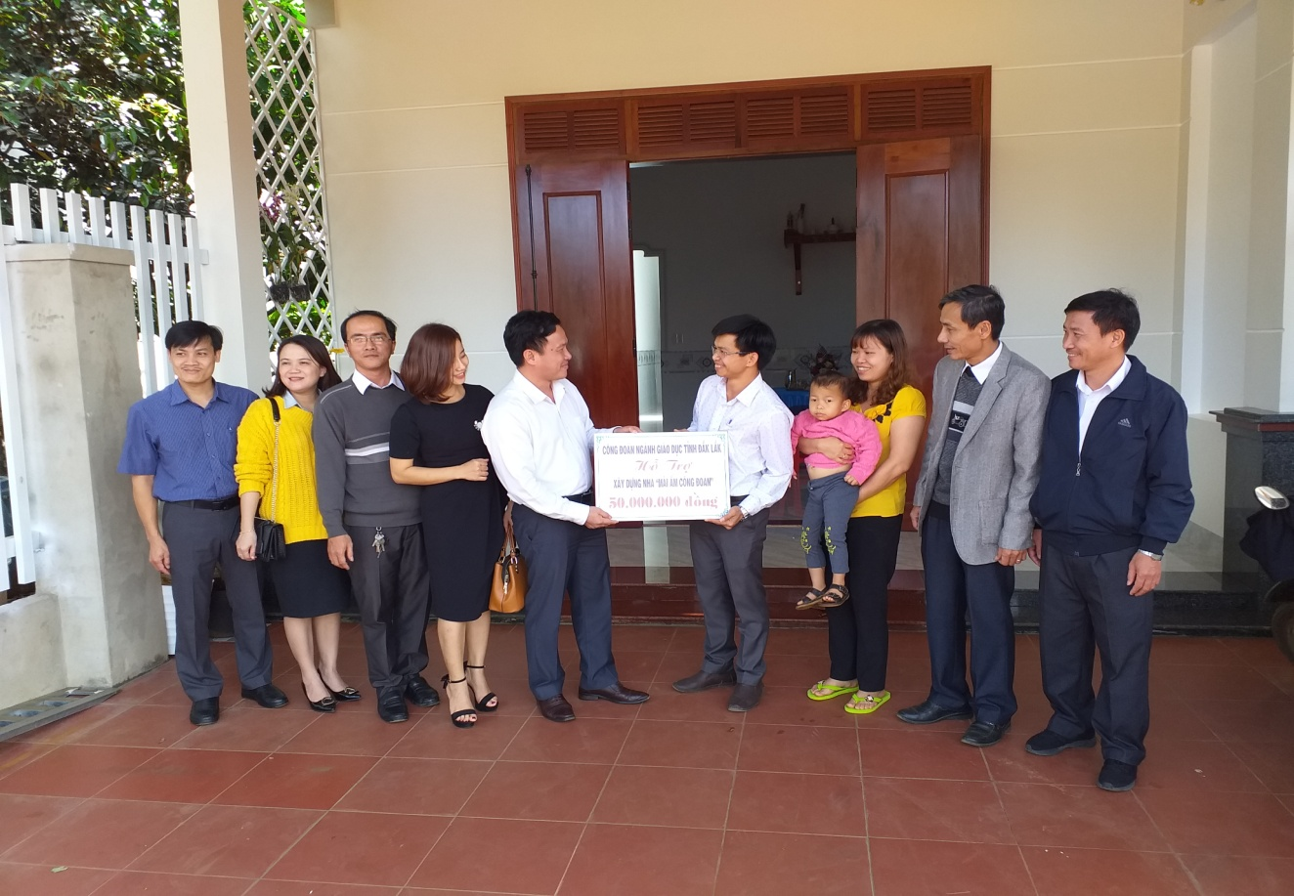
Đồng chí Lưu Tiến Quang - Chủ tịch Công đoàn ngành Giáo dục tỉnh Đắk Lắk (thứ 5 từ trái sang) trao hỗ trợ nhà Mái ấm Công đoàn cho gia đình thầy Lê Thành Công.

